Упражнения по русскому языку 3 класс на основные виды орфограмм
Измайлова Марина Николаевна, СОШ№72 учитель начальных классов, г.Казани
Хакимова Фарида Накиповна, Гимназия№20 учитель начальных классов, г.Казани
Данные упражнениянаправлены, чтобы:
- оказать помощь учителю в поиске дополнительного материала к урокам русского языка;
- развивать у школьников интерес к изучению языка, к овладению успешной коммуникативной компетенцией через включение кроссвордов, ребусов, загадок, игр, иллюстраций, элементов этимологии в процесс изучения конкретных фактов языка;
- включение заданий с национально-региональным компонентом в контент (содержание) обучения, что способствует всестороннему развитию личности ребёнка, осуществлению переход от знакомого и известного к незнакомому и неизвестному по формуле «РЕГИОН - РОССИЯ - МИР»;
- обеспечение учебного процесса заданиями на ранее изученные темы, что гарантирует достаточную повторяемость пройденного материала и приведение его в систему компетенций, знаний и навыков по языку;
- представление в системе материала для творческих работ: изложений по вопросам, сочинений по картинам, на темы, близкие жизненному опыту учащихся.
Упражнения могут быть использованы для фронтальной, групповой и индивидуальной работы с учащимися на всех этапах урока: при объяснении нового материала, при его повторении, закреплении, при мониторинге, а также в качестве домашних заданий.
Правописание слов с глухими и звонкими
согласными в корне
Отгадай загадки.
Землю пробуравил, То назад, то вперёд,
Корешок оставил. Ходит, бродит пароход.
Сам на свет явился, Остановишь – горе,
Шапочкой прикрылся. Продырявит море.

Наплетёт, наплетёт, Росли на болоте растения,
Сядет и добычу ждёт. А теперь это топливо и удобрение.
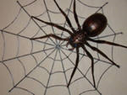
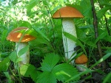

Запиши ответы, а через чёрточку - проверочные слова.

№2
Спиши. Объясни написание выделенных согласных.

Рисунки детей
У Серёжи на рисунке ястре[п]. У ястреба сильный клюю[ф]. А вот жира[ф] жуёт морко[ф’]. Чей это жира[ф]? Жирафа нарисовали Ле[ф] и Гле[п]. Вот стол[п]. На нём сидит голу[п’] и ест хле[п]. Этот рисунок раскрасил Оле[к].

№3
Вставь в пословицы пропущенные слова, объясни их написание.
Зимой … глубокий, летом … высокий. Декабрь … кончает, зиму начинает. Воля и … дивные всходы дают. … не точить – заржавеет, человеку не учиться – отстать. Без труда не вытащишь и … из пруда.
Слова для справок: снег, хлеб, год, труд, нож, рыбку.

№4
Измени слово так, чтобы в нём появился парный звонкий или глухой согласный звук. . Подбери проверочные слова. Напиши.
Рассказывать, карандашик, обедать, сладенькая, хороший, сказочка, лёгонький, жиденький, ходить, дороженька, грызёт, загадывать, указать, красивый, скользить, ошибаться, просить, соседи, узенький, травинка, возить, заморозить, шапочка.

№5
Замени первое слово в каждом словосочетании словом противоположного значения.
Напиши.
Тяжёлый груз, широкая дорожка, частый лес, горькая ягодка, высокая берёзка, шероховатый лёд, твёрдый карандаш.
С одним из словосочетаний составь предложение.

№6
Измени слова так, чтобы они обозначали один предмет. Запиши.

Жирафы, звуки, рукава, сапоги, шипы, столбы, снега, дубы, луга, грибы, кулаки, флаги, шкафы, клопы, хирурги.
Образец. Сугробы – сугроб.

№7
Составь и запиши небольшой рассказ на тему, используя данные слова.

Помоги друзьям!
Мороз, холод, крепкий лёд, шапки снега, кормушки для птиц, зёрнышки, крошки хлеба, ягодки рябины.

№8
Напиши предложения в порядке схем.

Как? ===== где? какие? ------.
Какой? ------ как? ===== где?
В каком? где? ===== какой? ------.
Молодой месяц низко висит над лесом.
В мягком воздухе разливается осенний аромат.
Робко засветились на небе первые звёздочки.
Подчеркни букву согласного звука в корне, которую надо проверить.

№9

Выпиши из текста слова со звонкой и глухой согласной, подбери проверочные слова.
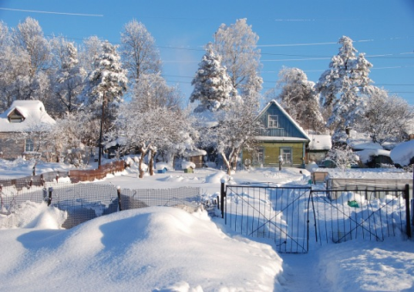
Идёт зима
Ночью выпал первый снег. Он мягкий, белый,
пушистый. На берёзах и дубках снежные хлопья.
Надеваю пальто, шапку, варежки и бегу на улицу.
Хорошо во дворе! У крыльца маленький
сугроб. Беру лопатку и с радостью чищу дорожку.
На улице скользко. Под снежком гладкий лёд.
В третьем предложении подчеркни главные и второстепенные члены предложения.

№10
Прочитай.
Кто как питается

Муравьед питается муравьями. У него узкая морда и длинный липкий язык. У колибри длинный клюв. Им она собирает нектар с цветка.
Медведь может повалить лося, лошадь. Но может питаться и корешками трав. Любит мишка полакомиться медком, рыбкой, ягодкой. Длинной гибкой шеей достаёт жираф зелёные побеги деревьев.

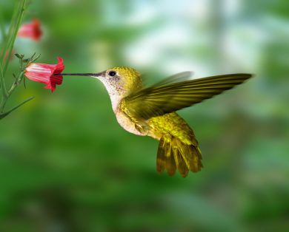
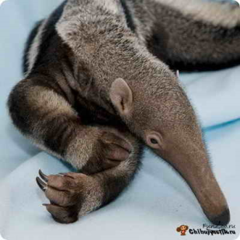

Продиктуй первую часть товарищу, а вторую часть напиши под его диктовку.
Проверь написание по тексту

№11
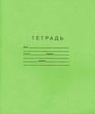
Игра «Допиши словечко». Запиши.
Где растёт морковь?
На г… .
Буквы пишут где?
В т… .
Чистим что мы?
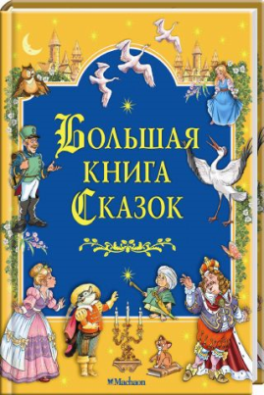
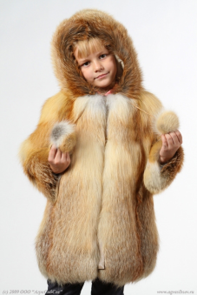
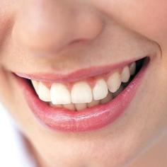
Чистим з… .
Надеваем в холод?
Ш… .
Любим все?
С… , с… .
И читаем на ночь?
С… .
Возле г… , две л… .
Возле к… , два ведра.

Правописание безударных гласных в корне слова
№1
Впиши пропущенные буквы. Перед словом с пропущенной буквой пиши проверочное слово.
топка – топить … - л..вил
… - в..рить … - н..сил
… - с..рить … - х..дил
… - под..рить … - д..ржал
… - проч..тать … - к..сил
С одним из слов составь предложение.

№2
Спиши слова, вставляя пропущенные буквы. Подбери проверочные слова.
З..лотое, ..зёрный, ст..ловая, с..сновый, м..хнатый, д..лёкий, д..ждливый, кл..довая, спр..ведливый, с..виный, др..чливый, тр..вяной, в..дяной, жур..влиный.
№3
Запиши слова, противоположные по значению. Подбери проверочные слова.
Лживый, горячий, зло, сытый, погубить, ругать, близкий, маленький, мешать, начало, старый, хороший.
Образец. Здоровый, больной, боль.
Подчеркни проверяемые безударные гласные.
№4
Прочитай. Найди слова, схожие по смыслу. Подбери проверочные слова.
Образец. Серый, стальной - сталь.
Красть, караулить, мороз, пугаться, жёлтый, делать, ключ, гигантский, проказник.
Слова для справок: ш..лун, р..беть, хол..д, р..дник, б..льшой, з..л..той, в..ровать, охр..нять, м..стерить.
Подчеркни проверяемые безударные гласные.

№5
Прочитай, спиши. В скобках пиши проверочное слово для пропущенных букв гласных.
По..вились первые льдинки на лужах, значит, бл..зка зима с её морозами. Скоро на р..ке всё ост..новится. Но лёд сделает и доброе дело. Он защ..тит рыб в реке, прикроет их прочной ст..ной. Если бы не лёд, всё ж..вое в в..де погибло бы от хол..да. (по Е.Мару)
В выделенном предложении подчеркни главные члены.

№6
Прочитай. Озаглавь текст.
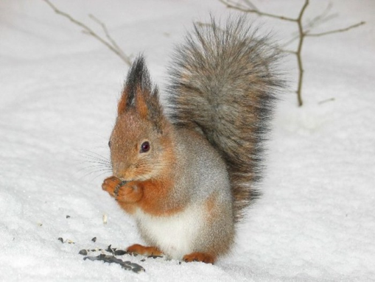
Зимой белка свернётся клубочком в своём
тёплом гнёздышке. Не страшны ей никакие лютые
морозы. Осенью переменила она своё рыженькое
пальто на серую шубку. Наготовила хлопотунья
запасов на всю долгу зиму, утеплила свой домик.
Ещё летом белочка начала сушить грибы.

Напиши текст по плану:
1) Как белка готовилась летом к
зиме?
2) Что произошло с ней осенью?
3) Как белка проведёт зиму?
Подчеркни проверяемую безударную гласную.

Слова с буквой е в корне, которая проверяется буквой ё

№1
Составь из слов предложения. Перед словами с пропущенными буквами в скобках напиши проверочные слова.
сверкнула, яркая, в, зв..зда, небе
месяц, над, сияет, вес..ло, с..лом.
Подчеркни главные члены предложения. Поставь от них вопросы к остальным словам.

№2
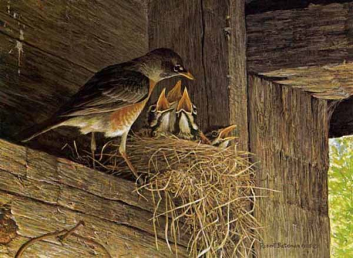
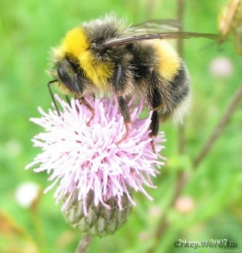
Отгадай загадки.
Сок из цветов она берёт
И в сотах копит сладкий мёд.

Без рук, без топорёнка
Построена избёнка.

Напиши загадки вместе с отгадками. Объясни написание выделенных букв.

№3
Подбери и запиши слова с буквой е в корне, которая проверяется буквой ё.

Слова с двумя безударными гласными в корне

№1
Спиши слова, вставляя пропущенные буквы. Объясни их написание.
Д..р..вянный, з..л..неет, п..л..са, з..рк..ла, в..л..сок, ст..р..жит, ст..р..на, з..л..той, к..л..сится.
Поставь над словами знак ударения, выдели корень.

№2
Спиши, вставляя пропущенные буквы. В скобках пиши проверочные слова.
1)Ст..рик ст..р..жил огород. 2) С белой б..р..дою дедушка сидит.
3) По б..р..зде х..дили гр..чи. 4)Настали х..л..да, птицы стали г..л..дать. 5)Дети хл..п..тали об устройстве к..рмушек. 6) Под острою к..сою тр..ва п..л..сой.
Поставь над словами знак ударения, выдели корень.

№3
Прочитай и определи, какая безударная гласная в корне проверена.
Трепещет, … - тр..п..тали.
Вечерний, … - в..ч..реет.
Сторожка, … - ст..р..жили.
Зелень, … - з..л..нели.
Хлопочет, … - хл..п..тали.
Лепет, … - л..п..тали.
Спиши, дописывая проверочное слово для другой безударной гласной.
Образец: трепещет– трепет – трепетали.

№4
Спиши слова в алфавитном порядке. Поставь знак ударения.
Магазин, кровать, морковь, предмет, арбуз, щавель, портфель, алфавит, квартал, средства, лопата, воробей, сосна, работа, ягода.
Найди «лишнее» слово.
Подчеркни непроверяемые безударные гласные.

№5
Спиши, вставляя пропущенные буквы. Объясни их написание.
Пол..скать щенка, пол..скать бельё, зак..ляться на солнце, раск..лоть дрова, отв..рить картофель, отв..рить дверь, пос..деть на скамейке, пос..деть к старости, прож..вать на даче, сл..зал с забора, сл..зал сметану, зап..вать лекарство, зап..вать песню.

№6
Прочитай и озаглавь текст. Спиши, объясни написание выделенных букв.
В норе играли голодные волчата. Малыши
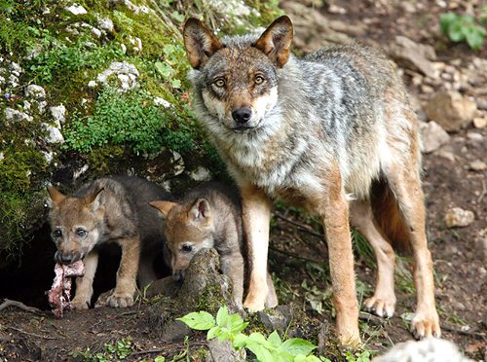
таскали тростинку. Вдруг тростинка сломалась. Но
тут пришли родители. Они притащили волчатам
окуньков. Волчиха начала кормить волчат.
Отец-волк охраняет нору от врагов.

№7
Прочитай текст.
Лес
В л..су было т..мно. Но вот он посв..тлел и ожил. Вып..л первый снег. Вес..ло затр..щала сорока. На сн..гу по..вились сл..ды зв..рей. и птиц. Вот шагает л..сёнок по сн..жку. Вот сл..ды кл..ста. Каждый зв..рёк оставляет след на белом к..вре.
Какой это текст: повествование или описание? Докажи.
Спиши, вставь пропущенные буквы.

№8
Прочитай и озаглавь рассказ. Вставь пропущенные буквы.
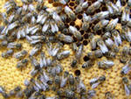
Пчёлы з..мовали в ул..е, собравшись
в б..льшой ком. В середине пчёлы двигались,
согр..вали пч..линую с..мью. Снаружи они
прижались друг к другу и были как бы живой
шубой для всех пчёл. Когда верхние пчёлы
начинали зам..рзать, то они п..лзли в тёплую
середину. Их м..ста занимали пчёлы из середины
кома.

Напиши изложение по плану:
1) Где и как зимовали пчёлы?
2) Когда пчёл можно назвать живой шубой для всех пчёл?
3) Почему и как передвигались пчёлы?

Слова с непроизносимыми согласными в корне

№1
Спиши слова. Подчеркни в них непроизносимую согласную.
Яростный, честность, местность, здравствуй, гигантский, повестка, вестник, шефство, устный, пастбище, поздно, звёздный, свистнул, хрустнул, радостный, тростник, грустный, властный.
Подбери проверочные слова.

№2
Вместо существительных в скобках напиши однокоренные прилагательные.
Подчеркни непроизносимые согласные.
Капустный лист, (радость) весть, (грусть) песенка, (доблесть) воин, (звезда) дорога, (честь) поступок, (прелесть) цветок, (чуваш) писатель, (место) житель, (уста) ответ, (ягода) места.
Выдели корень в словах с непроизносимыми согласными.

№3
Вставь в пословицы подходящие по смыслу слова с непроизносимой согласной в корне.
1) … матери лучше … греет. 2) … нечестному не товарищ.
3)Тайна, … троим, уже не тайна. 4) Рукам работа - душе … . 5) Беда … в его зависти. 6) … встанешь – мало сделаешь.7) Человек трудолюбивый – самый … .
Слова для справок: солнце, честный, сердце, известная, завистник, праздник,
счастливый, поздно.

№4
Напиши по памяти.
Ёлка в блёстках ледяных,
В тёплых слёзках смоляных.
Свежая, зелёная,
Солнцем озарённая.
(А.Барто)
Подчеркни буквы, написание которых нужно проверять.

№5
Спиши, вставляя пропущенные буквы. Подбери проверочные слова.
Интерес..ный - … , прес..ный - … , крепос..ной - …, чудес..ница - … , прекрас..ный - … , пос..ный - … , вкус..ный - … , праз..ник - … , ужас..ный - … , опас..ность - … .
Составь предложение с одним из слов.

№6
Спиши, вставляя пропущенные буквы. Подбери проверочные слова.
Капус..ный - … , неизвес..ность - … , доблес..ный - … , ярос..ный - … , скорос..ной - … , безжалос..ный - … , поверхнос..ный - … , припоз..нился - … , извес..няк - … , со..нце - …, плес..нуть (водой) - … .
Выполни звуко-буквенный анализ слова солнце.

№7
Выпиши слова в два столбика: в первый – слова-названия предметов, во второй – слова-названия признаков предметов. Впиши пропущенные буквы.
Гиган..ский, сер..це, хвас..ливый, пас..бище, парус..ный, яс..ный, совес..ливый, вес..ник, влас..ность, извес..няк.
Выбери и запиши по 2 слова с данной орфограммой в каждый столбик.

№8
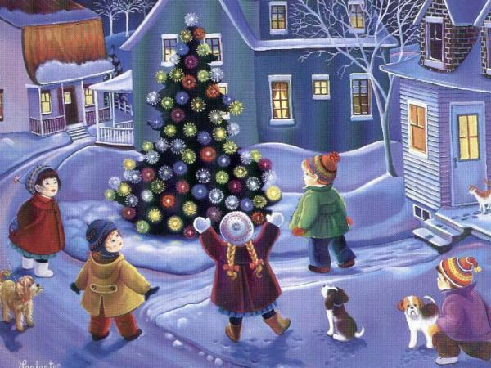
Прочитай текст.
Чудесная ёлка
Ребята устроили в лесу праздник
для птиц и зверей. Под Новый год они украсили
ёлку ягодами. К верхним веткам дети привязали
кусочки хлеба. К нижним веткам прикрепили
морковку. Под ёлку в снег воткнули кочан
капусты. Утром прилетели стайки нарядных
птиц. Они радостно щебетали, угощались
подарками. Вечером под ёлкой около кочана
капусты хлопотали два зайца. Они лакомились
вкусной капустой и сладкой морковкой.
(По Г.Скребицкому и В.Чаплиной)

О чём этот рассказ? Назови тему рассказа. Раздели рассказ на части. Найди главное в каждой части.
Напиши изложение по плану.
1) Под Новый год.
2) Чудесная ёлка.
3) Праздничный завтрак.
4) Вкусное лакомство.

